达内科技—上海Linux运维面试题

第一部分：单选题

1、在RHEL6中系统中.默认使用（C）作为缺省的文件系统类型。

A.FAT32

B.NTFS

C.EXT4

D.Reiserfs

考察：文件系统管理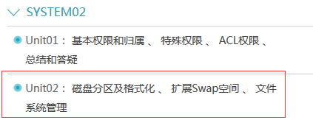

2、在RHEL6系统中，要查看系统当前的运行级别，可以使用（B）命令。

A.level

B.runlevel

C.init 0

D.init

考察：系统管理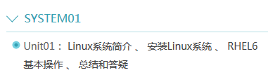

3、在Linux系统中，以下（A）命令可查找/boot目录下的链接文件。

A.find /boot –type l

B.find /boot –type f

C.find /boot –name l

D.find /boot –name f

考察：文件管理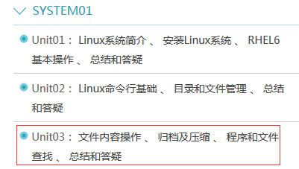

4、在一台Linux服务器上，使用Apache作为Web服务程序，服务器名称是www.tarena.com，管理员把所有对外提供的文档 放在/usr/local/source目录下面，希望远程用户在浏览器中使用 http://www.tarena.com地址即能访问这些文档，他需要对Apache进行（C）设置。

A.安装Apache服务器在/usr/local/目录下即可

B.修改Apache配置文件httpd.comf中的ServerRoot项值为“/usr/local/source”

C.修改Apache配置文件httpd.comf中的DocumentRoot项值为“/usr/local/source”

D.修改Apache配置文件httpd.comf中的Listen的值为8000

考察：apache根目录修改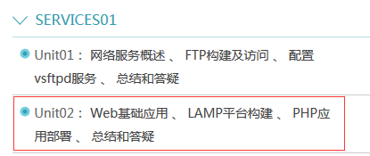

5、配置Postfix邮件服务时，通常应修改主配置文件（A）。

A.main.cf

B.main.conf

C.master.cf

D.master.conf

考察：邮件服务的配置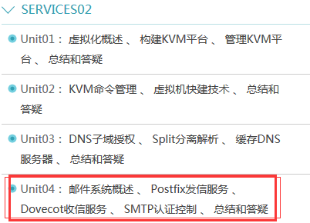

6、Nginx配置文件中，使用（A）指令可以定义服务器域名名称？

A.server_name

B.hostname

C.name

D.webname

考察：考察nginx虚拟主机配置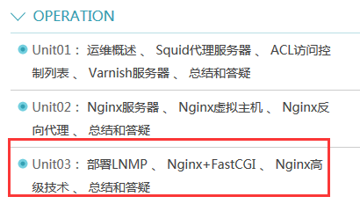

7、配置Squid代理服务时，配置文件中加入以下哪个选项（C）可以启用Web反向代理？

A.http_access

B.http_port 3128 transparent

C.http_port 80 vhost

D.cache_peer

考察：squid做反向代理配置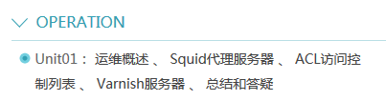

8、使用（A）工具可以对Web服务器进行压力测试。

A.ab

B.web

C.press

D.test

考察：如何测试服务器的性能（课程里没有单独讲到如何测试压力的工具，只是上课用时简单提一下）

9、Shell脚本中使用，什么命令可以取消一个已经定义的变量（A）？

A.unset 变量名

B.set 变量名

C.delete 变量名

D.clear 变量名

考察：shell脚本的基本语法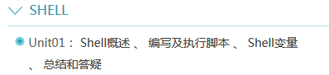

10、启动memcached服务时，使用什么（A）选项可以指定其所占用的内存容量大小。

A.-m

B.-u

C.-l

D.-v

考察：memcached的基本使用方法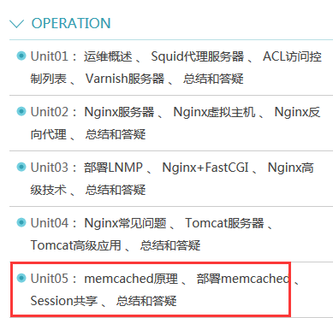

第二部分：多选题

1、(多选)关于原生架构虚拟机的描述，以下正确的是（AD）。

* + A.虚拟机软件直接安装在计算机硬件上
  + B.一台计算机同时只能运行一个操作系统
  + C.作为应用软件安装在操作系统上
  + D.虚拟机本身就是一个操作系统

考察：计算机硬件的虚拟化（先前课程有，现在课程里没有）

2、(多选)下列关于VMware Workstation叙述错误的是（BC）。

* + A.运行在计算机的一款软件程序
  + B.VMware采用的是原生架构
  + C.能够模拟计算机软件
  + D.可以安装多个不同系统

考察：VMware软件的基本概念（新课程没有这个）

3、(多选)关于常见的应用层协议，以下描述错误的是（ABC）。

* + A.TELNET基于TCP协议，使用端口号为25
  + B.TFTP基于TCP协议，端口号69
  + C.FTP基于UDP协议，端口号21
  + D.HTTP基于TCP协议，端口号80

考察：网络7层参考模型概念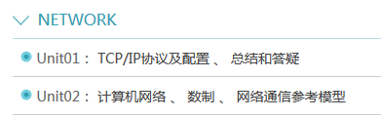

4、(多选)关于NTFS文件系统的特点，以下叙述正确的是（AB）。

* + A.提高可靠性
  + B.支持加密
  + C.降低了磁盘读写性能
  + D.不支持压缩

考察：windows系统的文件系统概念（课程中没有）

5、(多选)关于标准ACL与扩展ACL的描述，以下正确的是（ACD）。

* + A.扩展的能基于端口过滤
  + B.标准的只能通过源端口来过滤
  + C.标准的访问列表号要小于100
  + D.标准和扩展ACL的最后一条都是拒绝所有

考察：ACL基本概念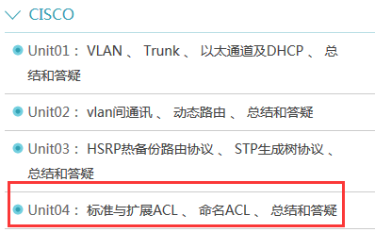

6、(多选)在三层交换机上配置HSRP时，以下描述正确的是（AD）。

* + A.相同VLAN必须是同一个组号
  + B.VLAN不需要配置IP地址
  + C.两个网关设备，相同VLAN的IP地址一定要相同
  + D.VLAN的IP地址必须要激活

考察：思科路由器中HSRP热备份的基础使用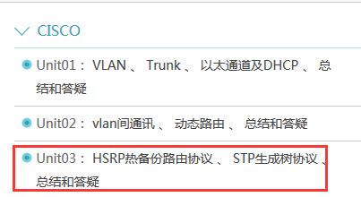

第三部分：简答题

1、我们为什么要使用LNMP？

LNMP是网站运行平台，包含：

L：操作系统（Linux）

N：网站服务软件（Nginx）

M：数据库服务软件（MySQL）

P：网站开发语言（PHP、perl、python）

LNMP 具有Web 资源丰富、轻量、快速开发等特点，与微软的.NET 架构相比，LAMP 具有通用、跨平台、高性能、低价格优势、因此LAMP 无论是性能、质量还是价格都是企业搭建网站的首选平台。

考察：网站服务的基本搭建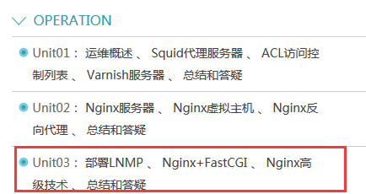

2、请说出你知道的20 个LINUX 命令及作用

cp 复制 -a(drp),-r拷贝目录 -p保持属性

mv 移动文件或目录

mkdir 创建目录 -p递归创建目录 mkdir /a/b/c

touch 创建文件，

cd 切换目录（~当前用户家目录，-上一次的目录）

cat 查看文件内容 -n显示行号

ls 查看目录下文件，-l长格式,-d查看目录**********

rm 删除文件或目录 -r目录 -f强制删除（慎用，mv,find）

find 查找文件或目录 -type 类型（f,d,l,c,b），-name名字 -exec执行动作*****

alias 查看及设置别名

unalias 取消别名

seq 打印序列 -s指定分割符 -w数字前面加0补齐位数

head 查看文件前N行，默认10行，-n指定行数

tail 查看文件后N行，默认10行，-n指定行数,-f实时跟踪文件结尾的变化

sed linux三剑客老二，文件增删改查，*****

pwd打印当前工作目录

rmdir 删除空目录

echo 显示输出

xargs (配合find,ls)等查找到的内容处理,-n分组

tree -L层数 -d目录

rpm -q query查询 -a all

uname -r内核 -m32位还是64位 -a所有信息, -n主机名（hostname）

hostname 主机名

whoami 查看当前用户

useradd 添加用户

passwd 改密码，--stdin 非交互设置密码

su 切换用户角色，-切换环境变量

考察：系统管理的基本命令使用

3、Linux系统的根目录下主要包括哪些文件夹，各自的作用是什么？

/boot：存放Linux内核、引导配置等启动文件。

/bin：存放最基本的用户命令，普通用户有权限执行。

/dev：存放硬盘、键盘、鼠标、光驱等各种设备文件。

/etc：存放各种配置文件、配置目录。

/home：存放普通用户的默认工作文件夹（即宿主目录、家目录）。

/root：Linux系统管理员（超级用户）root的宿主目录。

/sbin：存放最基本的管理命令，一般管理员用户才有权限执行。

/usr：存放额外安装的应用程序、源码编译文件、文档等各种用户资料。

/var：存放日志文件、用户邮箱目录、进程运行数据等变化的文档。

/tmp：存放系统运行过程中使用的一些临时文件。

考察：系统中每个文件夹的使用方式与定义

4、简述部署Discuz!论坛的工作流程？

1）部署LAMP软件并启动相应服务；

2）创建网站数据库及数据库管理员账户及密码；

3）将Discuz！压缩包中的upload下的内容解压到httpd站点根路径下，并调整好适当的权限；

4）最后，在浏览器输入网址后，进行第一次的初始化工作。

考察：http服务的使用